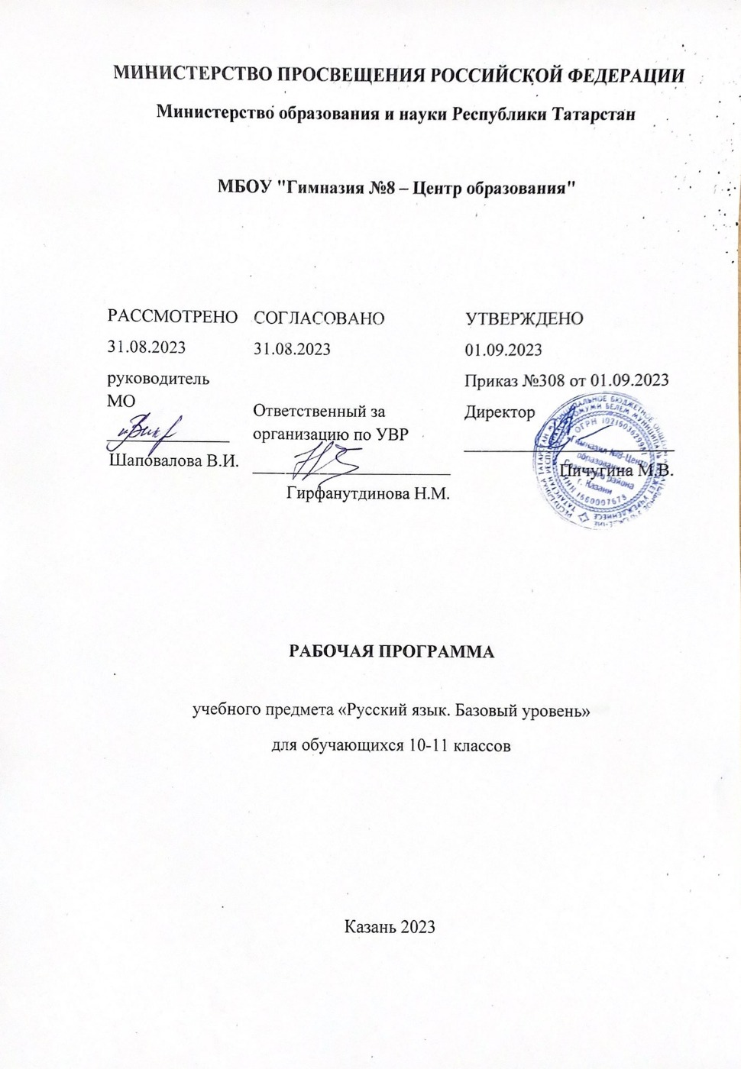
Пояснительная записка

Программа по русскому языку для 10-11 классов составлена на основе:
- Закона «Об образовании в РФ» (от 29.12.2012 №273 – ФЗ);
- Федерального компонента Государственного стандарта среднего (полного) общего образования по русскому языку(базовый уровень);
- Основная образовательная программа среднего общего образования для 10-11кл. МБОУ «Гимназия№8» Советского района г.Казани;
- Учебного плана МБОУ «Гимназия №8- Центр образования».

Цель курса – повторение, обобщение, систематизация и углубление знаний по русскому языку, полученных в основной школе.
Изучение русского языка на базовом уровне среднего (полного) общего образования направлено на достижение следующих целей:
• воспитание гражданина и патриота; формирование представления о русском языке как духовной, нравственной и культурной ценности народа; осознание национального своеобразия русского языка; овладение культурой межнационального общения;
• развитие и совершенствование способности к речевому взаимодействию и социальной адаптации; информационных умений и навыков; навыков самоорганизации и саморазвития; готовности к трудовой деятельности, осознанному выбору профессии;
• освоение знаний о русском языке как многофункциональной знаковой системе и общественном явлении; языковой норме и ее разновидностях; нормах речевого поведения в различных сферах общения;
• овладение умениями опознавать, анализировать, классифицировать языковые факты, оценивать их с точки зрения нормативности; различать функциональные разновидности языка и моделировать речевое поведение в соответствии с задачами общения;
• применение полученных знаний и умений в собственной речевой практике; повышение уровня речевой культуры, орфографической и пунктуационной грамотности.
Достижение указанных целей осуществляется в процессе совершенствования коммуникативной, языковой и лингвистической (языковедческой), культуроведческой компетенций.
Система расположения материала, полнота изложения теоретических сведений, характер отбора материала для упражнений, разнообразие заданий и т.д. направлены на достижение воспитательных, образовательных, информационных целей, обозначенных в Госстандарте, и на формирование коммуникативной, языковой, лингвистической, культуроведческой компетентностей как результат освоения содержания курса «Русский язык».
Теоретические сведения носят инструментальный характер, их объем и особенности подчинены формированию конкретных умений и навыков. Данный учебник может быть использован как справочник по основным разделам русского языка, обеспечивая восполняющее повторение при подготовке к ЕГЭ.
Задачи, стоящие перед курсом «Русский язык» в старших классах, могут быть успешно решены, если на занятиях и самостоятельной работе использовать все виды языкового анализа. Фонетический, морфемный, словообразовательный, морфологический виды анализа базируются на ранее полученных знаниях. Большое место должно быть отведено орфографическому и пунктуационному анализу, что обеспечивает прочные знания и повышает качество грамотного письма, культуру владения языком, совершенствует умения и навыки нормативного использования языковых средств.
В соответствии с современными требованиями коммуникативной направленности в обучении русскому языку программа предусматривает анализ текстов разных жанров для языкового, стилистического и других видов лингвистического анализа. Для развития речи желательно использовать такие виды работ, как пересказ, реферирование, составление тезисов, написание изложений, сочинений-миниатюр и другие творческие задания.
В результате изучения русского языка на базовом уровне ученик должен
знать/понимать
• связь языка и истории, культуры русского и других народов;
• смысл понятий: речевая ситуация и ее компоненты, литературный язык, языковая норма, культура речи;
• основные единицы и уровни языка, их признаки и взаимосвязь;
• орфоэпические, лексические, грамматические, орфографические и пунктуационные нормы современного русского литературного языка; нормы речевого поведения в социально-культурной, учебно-научной, официально-деловой сферах общения;
уметь
• осуществлять речевой самоконтроль; оценивать устные и письменные высказывания с точки зрения языкового оформления, эффективности достижения поставленных коммуникативных задач;
• анализировать языковые единицы с точки зрения правильности, точности и уместности их употребления;
• проводить лингвистический анализ текстов различных функциональных стилей и разновидностей языка;
аудирование и чтение
• использовать основные виды чтения(ознакомительно-изучающее, ознакомительно-реферативное и др.) в зависимости от коммуникативной задачи;
• извлекать необходимую информацию из различных источников: учебно-научных текстов, справочной литературы, средств массовой информации, в том числе представленных в электронном виде на различных информационных носителях;
говорение и письмо
• создавать устные и письменные монологические и диалогические высказывания различных типов и жанров в учебно-научной (на материале изучаемых учебных дисциплин), социально-культурной и деловой сферах общения;
• применять в практике речевого общения основные орфоэпические, лексические, грамматические нормы современного русского литературного языка;
• соблюдать в практике письма орфографические и пунктуационные нормы современного русского литературного языка;
• соблюдать нормы речевого поведения в различных сферах и ситуациях общения, в том числе при обсуждении дискуссионных проблем;
• использовать основные приемы информационной переработки устного и письменного текста;
использовать приобретенные знания и умения в практической деятельности и повседневной жизни для:
• осознания русского языка как духовной, нравственной и культурной ценности народа; приобщения к ценностям национальной и мировой культуры;
• развития интеллектуальных и творческих способностей, навыков самостоятельной деятельности; самореализации, самовыражения в различных областях человеческой деятельности;
• увеличения словарного запаса; расширения круга используемых языковых и речевых средств; совершенствования способности к самооценке на основе наблюдения за собственной речью;
• совершенствования коммуникативных способностей; развития готовности к речевому взаимодействию, межличностному и межкультурному общению, сотрудничеству;
• самообразования и активного участия в производственной, культурной и общественной жизни государства.

Содержание учебного предмета «Русский язык» 10-11 классы (базовый уровень)

Содержание, обеспечивающее формирование коммуникативной компетенции
Сферы и ситуации речевого общения. Компоненты речевой ситуации.
Оценка коммуникативных качеств и эффективности речи
Развитие навыков монологической и диалогической речи.
Использование различных видов чтения в зависимости от коммуникативной задачи и характера текста.
Информационная переработка текста.
Совершенствование умений и навыков создания текстов разных функционально-смысловых типов, стилей и жанров.
Учебно-научный, деловой, публицистический стили, разговорная речь, язык художественной литературы. Их особенности.
Культура учебно-научного и делового общения (устная и письменная формы). Написание доклада, реферата, тезисов, рецензии. Составление деловых документов различных жанров (расписки, доверенности, резюме).
Культура публичной речи.
Культура разговорной речи.

Содержание, обеспечивающее формирование языковой и лингвистической (языковедческой) компетенций
Русский язык в современном мире.
Формы существования русского национального языка (литературный язык, просторечие, народные говоры, профессиональные разновидности, жаргон, арго).
Нормы литературного языка, их соблюдение в речевой практике.
Литературный язык и язык художественной литературы
Взаимосвязь различных единиц и уровней языка.
Синонимия в системе русского языка.
Словари русского языка и лингвистические справочники; их использование.
Совершенствование орфографических и пунктуационных умений и навыков.
Лингвистический анализ текстов различных функциональных разновидностей языка.

Содержание, обеспечивающее формирование культуроведческой компетенции
Взаимосвязь языка и культуры.
Отражение в русском языке материальной и духовной культуры русского и других народов.
Взаимообогащение языков как результат взаимодействия национальных культур.
Соблюдение норм речевого поведения в различных сферах общения.

Методическое обеспечение

1. Александров, В. Н. Единый Государственный экзамен. Русский язык/ В. Н. Александров, О. И. Александрова, Т.В. Соловьева. Челябинск : Взгляд, 2005
2. Греков Ф.Ф.. Русский язык/ Греков В.Ф. М.: Просвещение, 2008.
3. Власенков, А. И. Русский язык. Базовый уровень 10-11 класс/ А. И. Власенков, Л. М. Рыбченкова. – М.: Просвещение, 2011
4 Н.Г.Гольцова. Русский язык/Н.Г.Гольцова.-М. «Русское слово» 2011..
5. Н.Г.Гольцова. Проверочные и контрольные тесты. Орфография и пунктуация. Рабочая тетрадь. М.: «Русское слово»., 2009.
6. Н.А.Сенина. Русский язык. 10-11 класс. Итоговая аттестация – 2017. Ростов-на Дону: Легион, 2016
7. Н.Н. Будникова. Поурочные разработки по русскому языку. К учебнику М.Г.Гольцовой. «Русский язык. 10-11 кл.». М.: «ВАКО», 2010
8. Г.Н.Потапова. Синтаксис и пунктуация. Сборник тестовых заданий и упражнений по русскому языку. М.: Эксмо, 2010.
9. Горшков, А. И. Русская словесность: От слова к словесности. 10 – 11 кл. : учебник для общеобразовательных учреждений/ А.И. Горшков. – М.,2000..
10. Горшков, А. И. Русская стилистика : учебное пособие/ А.И. Горшков. – М., 2001.
11. Драбкина С.В. Субботин Д.И. Русский язык. Оптимальный банк заданий для подготовки к ЕГЭ.М. ИНТЕЛЛЕКТ- ЦЕНТР
12. И.П. Васильевых. Ю.Н.Гостева. Русский язык. Двухуровневый практикум. Подготовка к сочинению-рассуждению. М. ЭКЗАМЕН.
13. А.Г.Нарушевич. Русский язык. Сочинения на ЕГЭ. М.: Просвещение.

